Міністерство освіти і науки України

Національний університет «Львівська політехніка»

Кафедра АСУ



**Лабораторна робота №2**

з дисципліни “ Управління ІТ-проектами”

на тему:

**«Розробка плану на основі моделі проекту»**

Виконала:

студентка групи КН – 410

Варваренко Олександра

Прийняв:

доцент Батюк А. Є.

Львів – 2019

***Мета роботи:*** Оволодіти практичними прийомами для введення робочого процесу в ІТ- проекту в Microsoft Project.

***Послідовність роботи:***

1. Перевірити коректність введення моделі проекту.

2. Виконати коригування даних в таблиці робіт.

3. Виконати коригування даних в таблиці ресурсів.

4. Погодити використання ресурсів між різними роботами.

5. Зафіксувати узгоджений варіант плану.

***Індивідуальне завдання:***

Керування проектом розробки автоматизованої інструментальної системи проектування веб-сайтів.

Програмний продукт призначений для людей, яким необхідно створити сайт в короткі терміни. Це багатофункціональний конструктор сайтів, в якому користувач може придбати недорогий тариф і створювати сайти, будь якої складності (від сайтів візиток до корпоративних сайтів) за допомогою вже готових блоків (шаблонів) або ж самостійно.

***Хід виконання роботи***

1. Критичні задачі

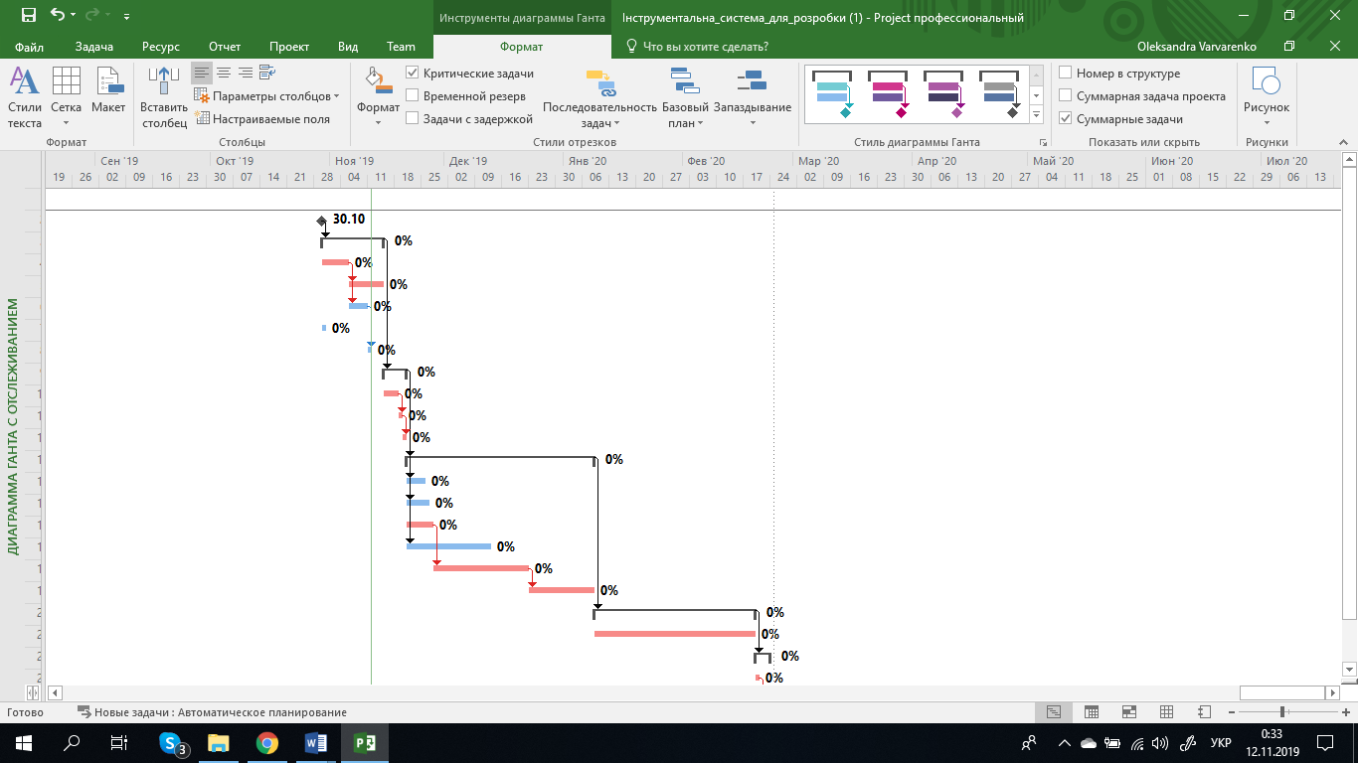

1. Розриваємо зв’язок між критичними задачами  
   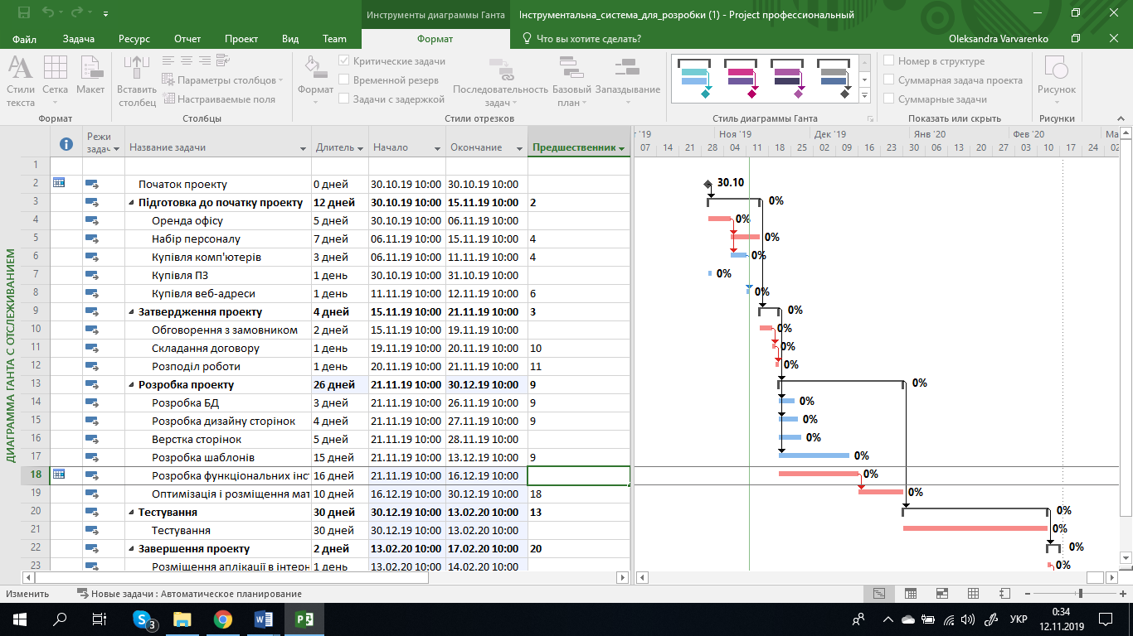
2. Розриваємо зв’язки між некритичними задачами  
   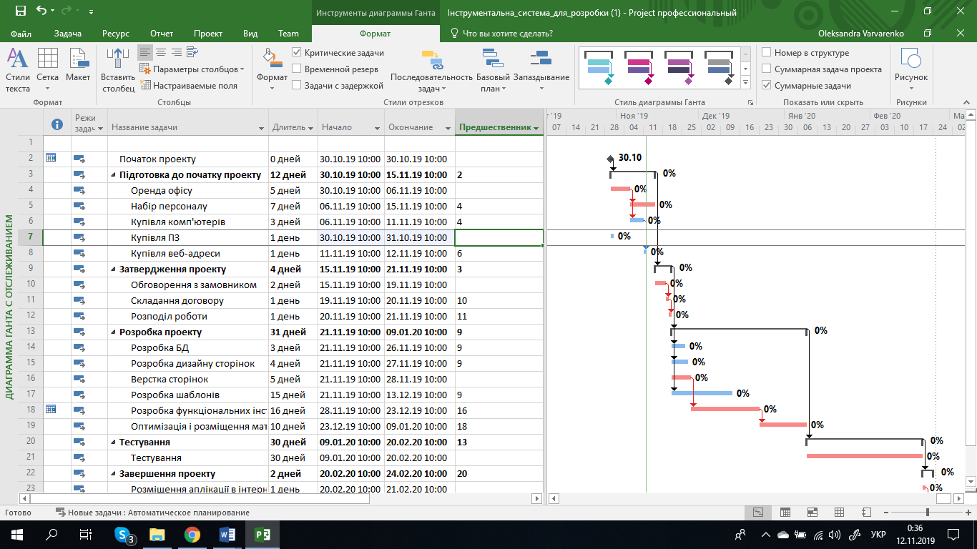
3. Збільшуємо час виконання критичної задачі  
   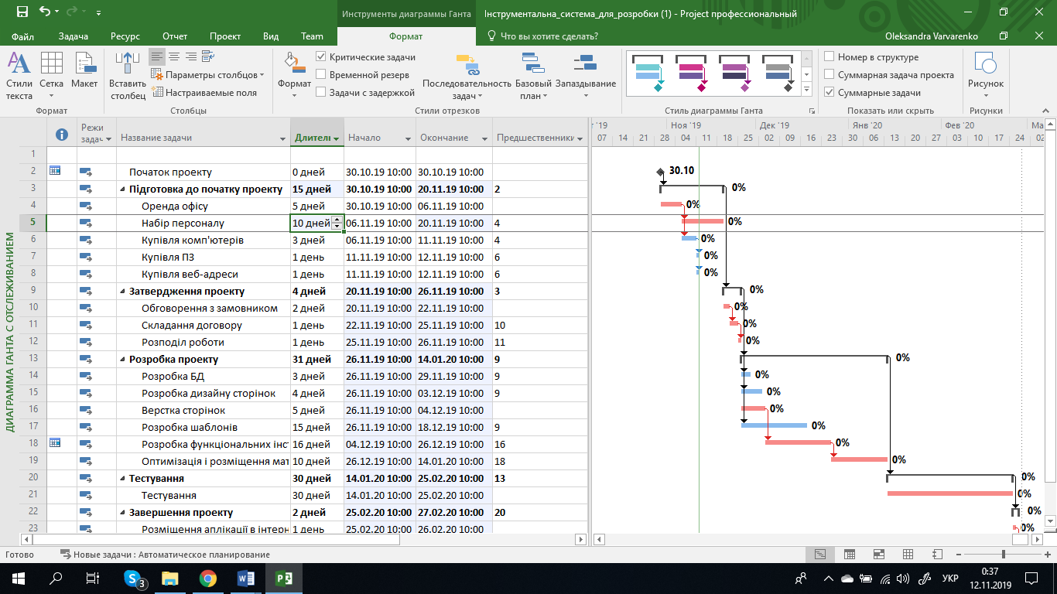
4. Зменшуємо час виконання критичної задачі

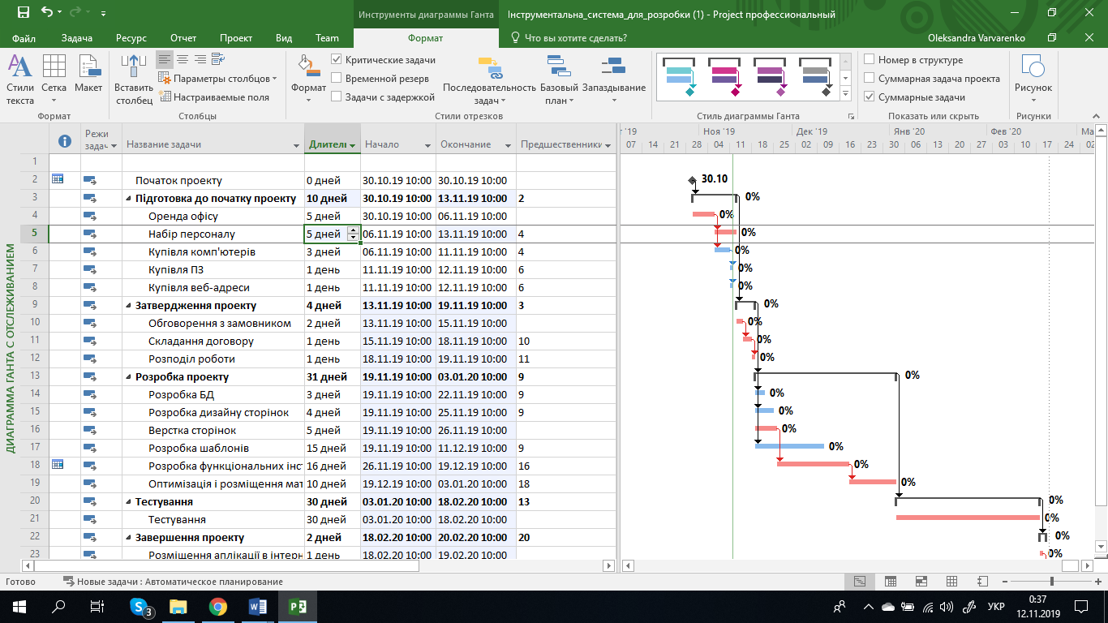

1. Розрахуємо статистику проекту

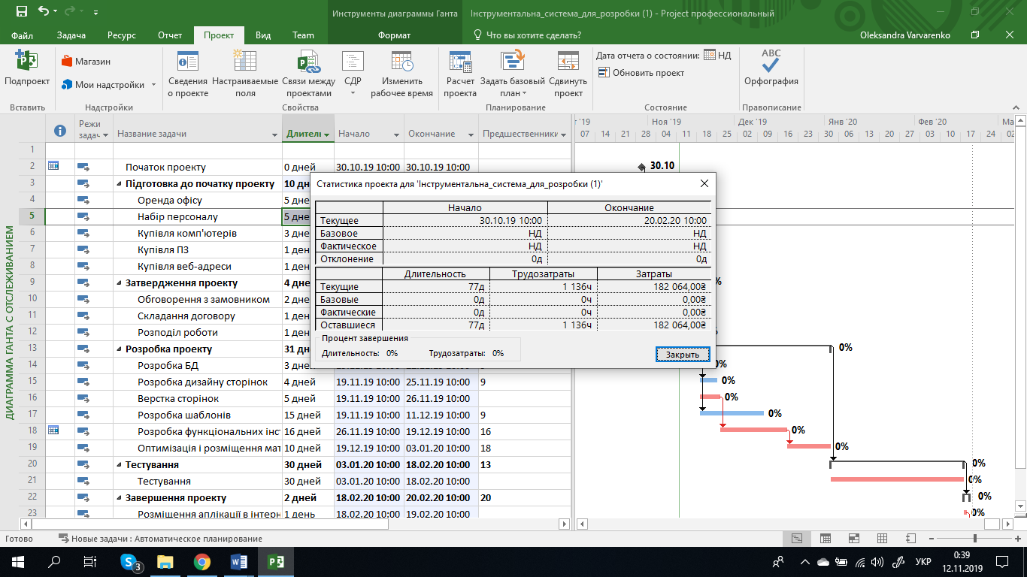

1. Зміна календаря

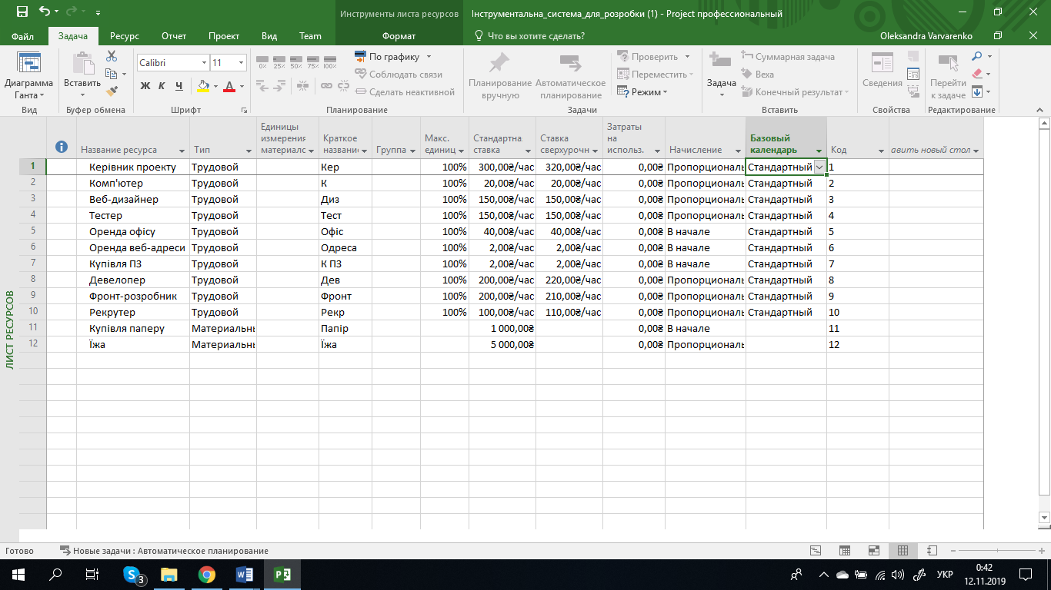

1. Вирівнювання

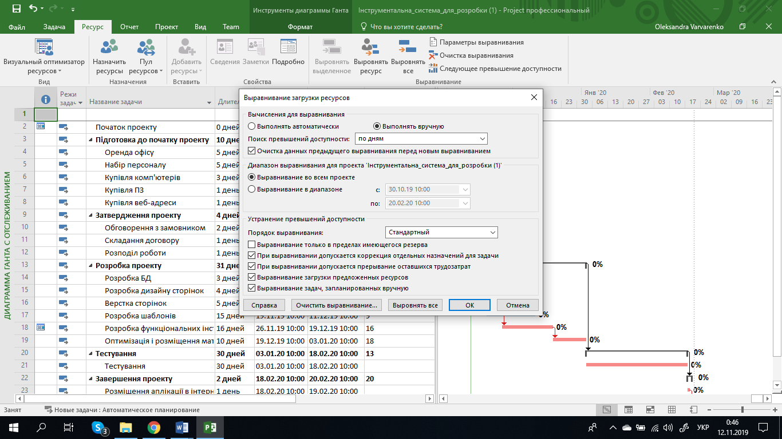

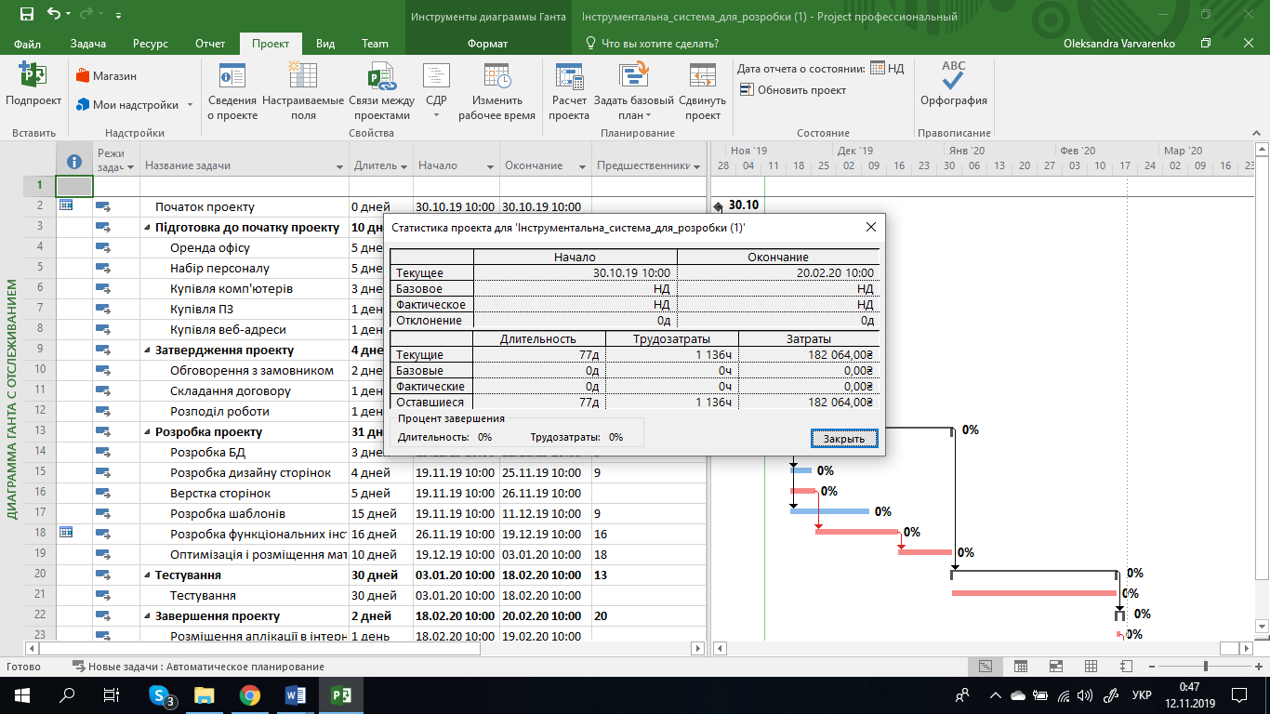

1. Задання базового плану

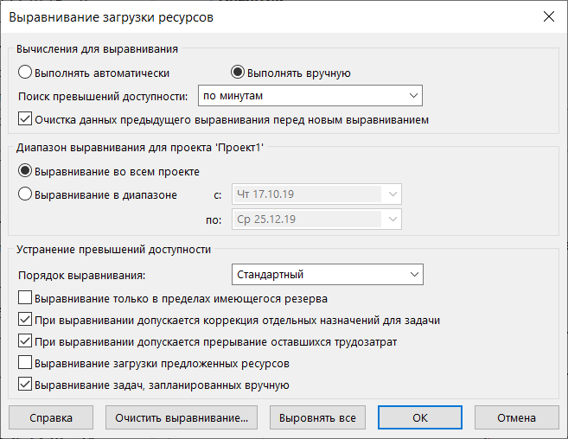

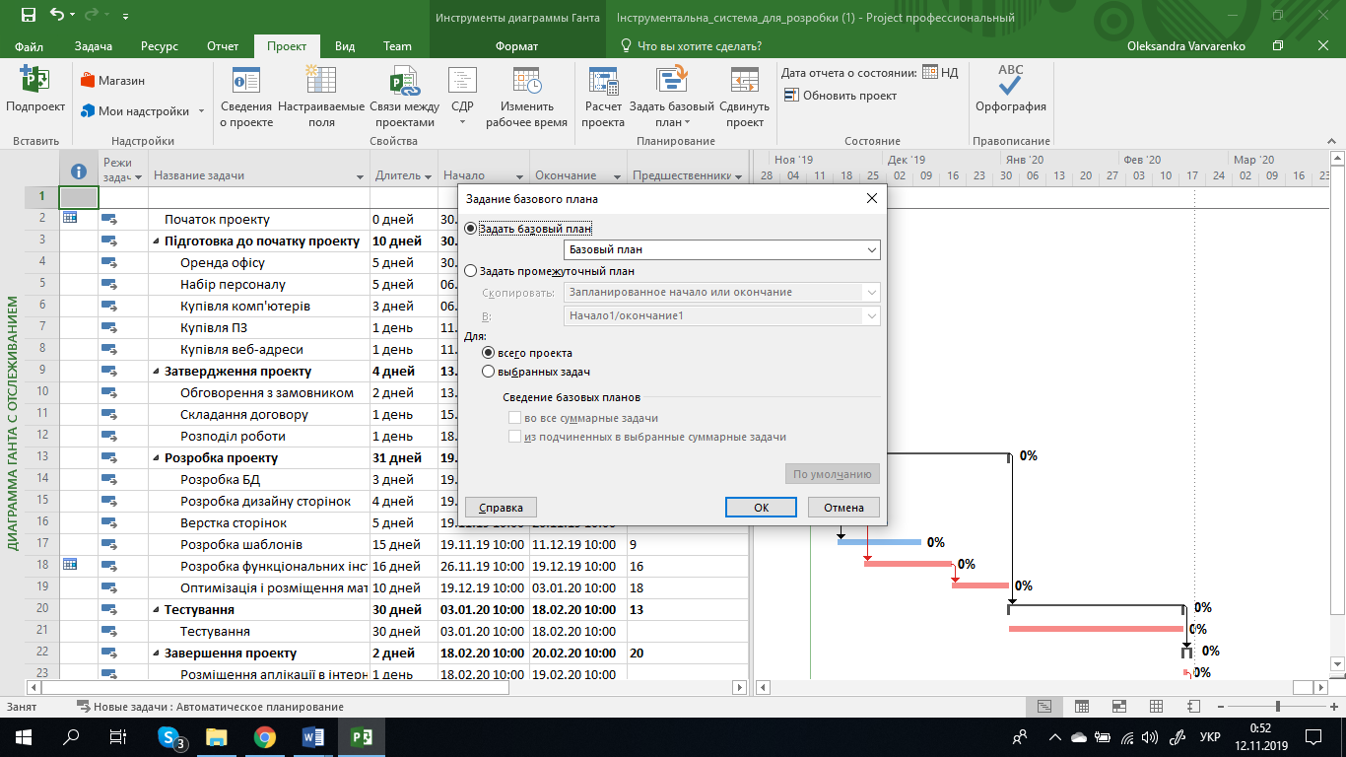

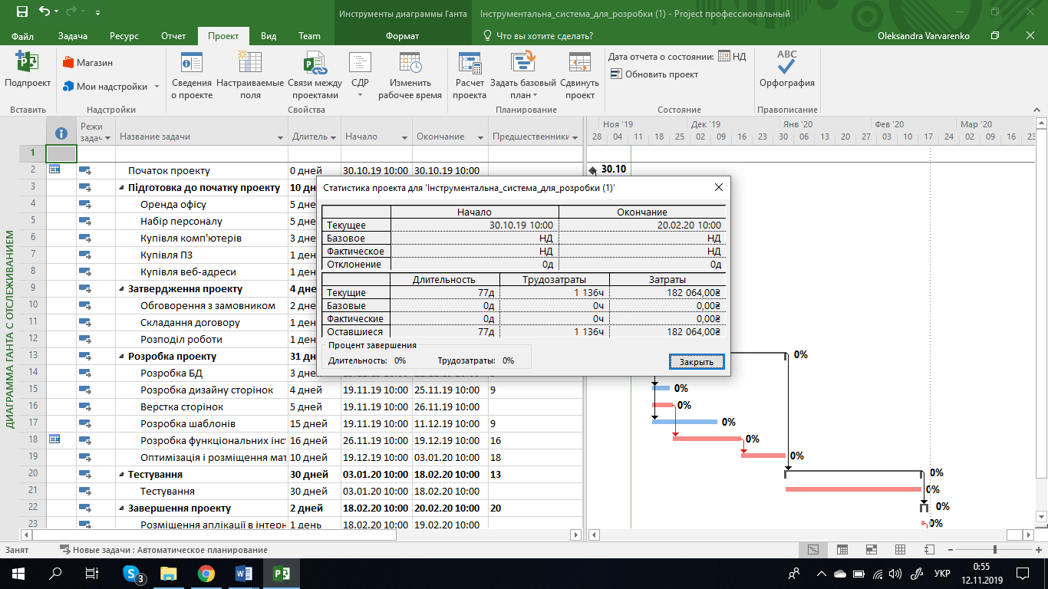

**Висновок:**

Під час виконання лабораторної роботи я навчилася розробляти план на основі моделі проекту, погоджувати ресурси між різними видами робіт у проекті (за допомогою автоматичного вирівнювання у MS Project) – погодинне, похвилинне погодження, із розділенням робіт; також навчилася задавати базовий план по раніше розробленому оперативному мережевому плані для проекту.